附件3

网上书面审查操作手册

1．企业可以登录工薪平台（https://c.hwxld.com/login），点击“书面审查”申报，也可以登录浙江省劳动保障监察公共服务平台（http://96309.zjhrss.gov.cn），进入申报平台，输入用户名、密码（用户名为企业名称）。

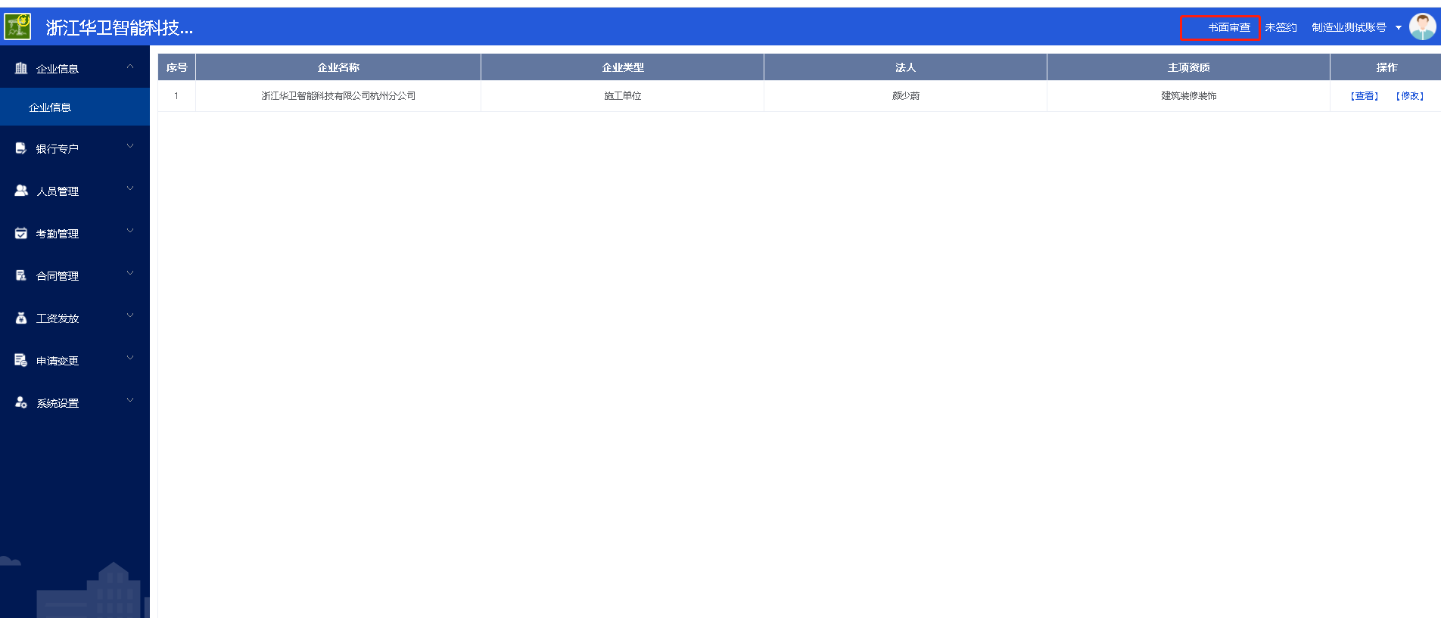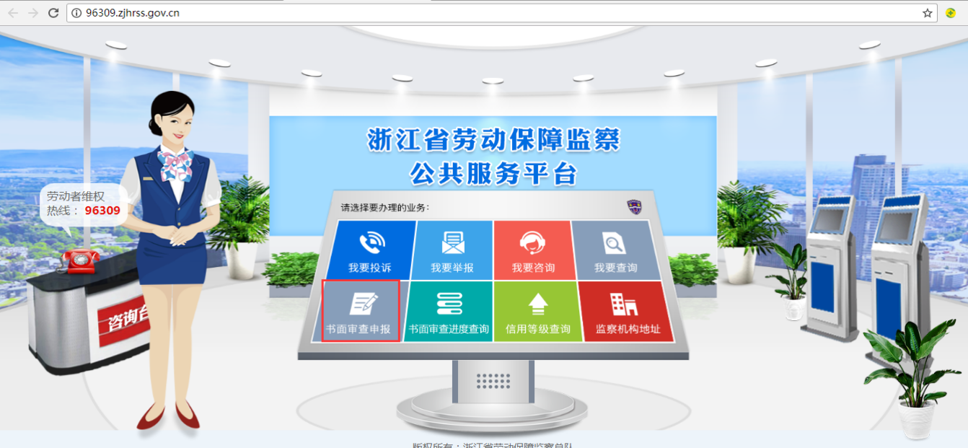

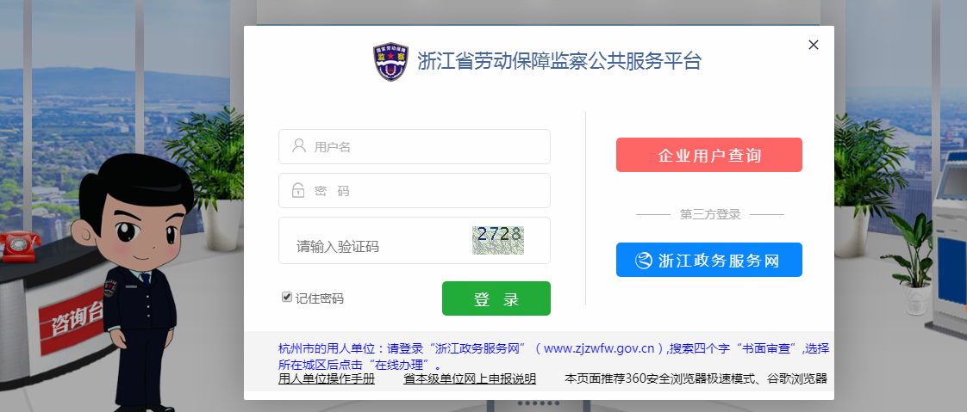

2．单位用户登录后，选择【书面审查申报】进行在线申报，如下图所示：进入“书面审查申报”页面，依次填写各项内容（显示红色的项目为必填项）。

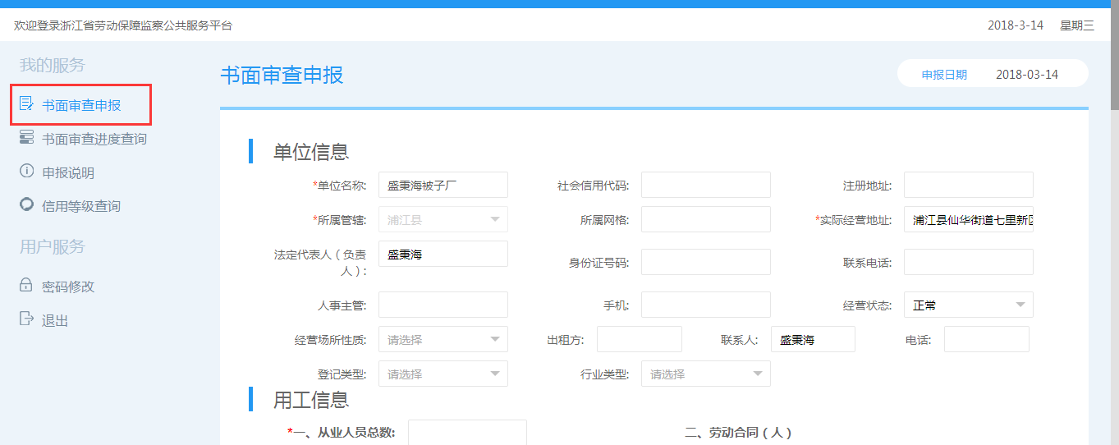

3．信息填写完成后，可以进行【暂存草稿】操作，也可以直接进行【提交】业务人员审核，如下图所示:

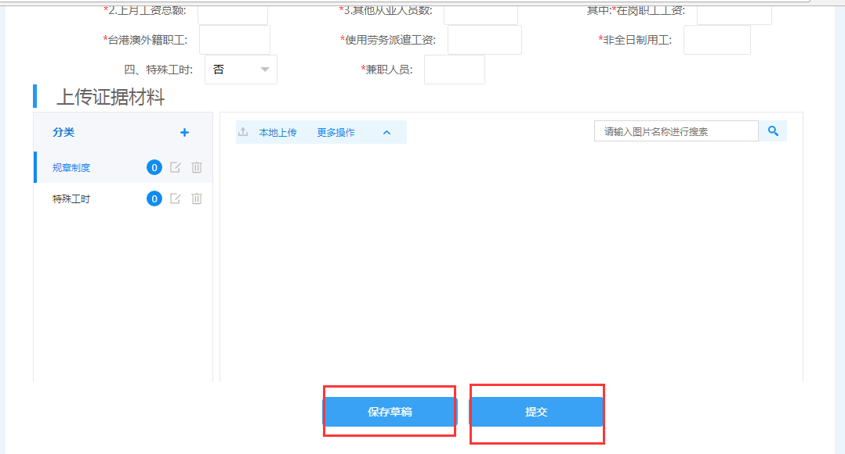

4．填报后，企业可以该主页面点击“书面审查进度查询” 查看进度情况，也可以点击“信用等级查询”查询历年的诚信等级情况。

